**MANUAL RECICLA-ES**

**MANUAL COMPLETO   
SISREV-ES**

Versão 2.0

**Vitória - 2025**

**Sumário**

**1. CADASTRAR ENTIDADE GESTORA 4**

1.1. Acessar o site do Recicla-ES 4

1.2. Clicar em ‘Criar uma conta’ 5

1.3. Preencher ficha de cadastro da Entidade Gestora 5

1.4. Clicar em Registrar 7

1.5. Acessar o e-mail cadastrado 7

1.6. Clicar em ‘Verificar o E-mail’ 8

1.7. Preencher os campos em ‘Endereço’ e ‘Dados do Responsável Técnico’ 8

1.8. Clicar em ‘Enviar’ 9

**2. CADASTRAR PLANO LOGÍSTICO 10**

2.1. Acessar o site do Recicla-ES 10

2.2. Clicar em ‘Acessar o Sistema’ 10

2.3. Preencher os campos ‘E-mail’ e ‘Senha’ do Login 11

2.4. Clicar em ‘Login’ 11

2.5. Clicar em ‘Planos’ 12

2.6. Clicar em ‘Adicionar Plano’ 12

2.7. Preencher os campos em ‘Informação’ e anexar a ‘Comunicação Ambiental’ 12

2.7.1. Clicar no botão “Escolher arquivo” 13

2.7.2. Anexar o arquivo de Comunicação Ambiental 13

2.8. Preencher os campos em ‘Responsável pelo Plano’ e ‘Endereço’ 13

2.9. Clicar em ‘Salvar e Voltar’ 14

**3. ADICIONAR EMPRESA ADERENTE AO PLANO LOGÍSTICO 15**

3.1. Acessar o SISREV 15

3.2. Clicar no ícone ‘Empresa Aderente’ 15

3.3. Preencher os campos em ‘Dados da Empresa’ e ‘Endereço’ 15

3.4. Clicar em ‘Salvar e Voltar’ 16

**4. IMPORTAR EMPRESAS ADERENTES AO PLANO LOGÍSTICO 17**

4.1. Acessar o SISREV 17

4.2. Clicar no ícone ‘Importar Empresas Aderente’ 17

4.3. Clicar no link de download da planilha de importação 17

4.4. Preencher e salvar a planilha de importação 17

4.5. Clicar em ‘Choose File’ 18

4.6. Selecionar o arquivo e clicar em ‘Abrir’ 18

4.7. Clicar em ‘Salvar e Voltar’ 18

**5. GERENCIAR METAS DO PLANO LOGÍSTICO 19**

5.1. Acessar o SISREV 19

5.2. Clicar no ícone ‘Gerenciar Metas’ 19

5.3. Preencher as Metas 19

5.4. Clicar em ‘Salvar e Voltar’ 20

**6. ADICIONAR OPERADOR LOGÍSTICO AO PLANO LOGÍSTICO 21**

6.1. Acessar o SISREV 21

6.2. Clicar no ícone ‘Operador Logístico’ 21

6.3. Preencher os campos em ‘Dados da Empresa’ e ‘Endereço’ 21

6.4. Clicar em ‘Salvar e Voltar’ 22

**7. GERAR RELATÓRIO DO PLANO LOGÍSTICO 23**

7.1. Acessar o SISREV 23

7.2. Clicar no ícone ‘Gerar Relatório do Plano Logístico’ 23

7.3. Selecionar o Período e conferir os campos de ‘Informações Atuais do Plano’ e ‘Empresas Aderentes’ 23

7.4. Conferir os ‘Operadores’ e as ‘Metas Quantitativas’, preencher as ‘Quantidades Produzidas de Massa (em Toneladas)’ e anexar a ‘Declaração de Meta Alcançada’, a ‘Declaração do Verificador de Resultados’ e a ‘Declaração de Auditoria Anual’ 24

7.5. Clicar em ‘Gerar e Salvar’ 25

**8. ADICIONAR EMPRESA ADERENTE AO RELATÓRIO 26**

8.1. Acessar o SISREV 26

8.2. Clicar em ‘Relatórios’ 26

8.3. Clicar no ícone ‘Empresa Aderente’ 26

8.4. Preencher os campos em ‘Dados da Empresa’ e ‘Endereço’ 26

8.5. Clicar em ‘Salvar e Voltar’ 27

**9. ADICIONAR OPERADOR LOGÍSTICO AO RELATÓRIO 28**

9.1. Acessar o SISREV 28

9.2. Clicar em ‘Relatórios’ 28

9.3. Clicar no ícone ‘Operador Logístico’ 28

9.4. Preencher os campos em ‘Dados da Empresa’ e ‘Endereço’ 29

9.5. Clicar em ‘Salvar e Voltar’ 29

**10. VINCULAR VERIFICADOR AO RELATÓRIO 30**

10.1. Acessar o SISREV 30

10.2. Clicar em ‘Relatórios’ 30

10.3. Clicar no ícone ‘Vincular Verificador ao Relatório’ 30

10.4. Preencher os campos em ‘Dados da Empresa’ 31

10.5. Clicar em ‘Salvar e Voltar’ 31

**11. EDITAR PLANO LOGÍSTICO 32**

11.1. Acessar o SISREV 32

11.2. Clicar no ícone ‘Editar’ 32

11.3. Editar os campos e salvar 32

**12. EDITAR RELATÓRIOS DE PLANO 33**

12.1. Acessar o SISREV 33

12.2. Clicar em ‘Relatórios’ 33

12.3. Clicar no ícone ‘Editar’ 33

12.4. Editar os campos e salvar 34

**13. RECUPERAR SENHA 34**

13.1. Acessar o SISREV 34

13.2. Clicar em ‘Esqueci minha senha’ 34

13.3. Preencher com o e-mail cadastrado 35

13.4. Clicar em ‘Enviar link de recuperação de senha’ 35

13.5. Acessar o e-mail cadastrado 35

13.6. Clicar em ‘Redefinir Senha’ 36

13.7. Escolher nova senha 37

13.8. Clicar em ‘Mudar senha’ 37

# CADASTRAR ENTIDADE GESTORA

## Acessar o *site* do Recicla-ES

Em seu navegador de preferência acesse o *site* do Recicla-ES: [**https://recicla.es.gov.br/**](https://recicla.es.gov.br/).

## Clicar em ‘Criar uma conta’

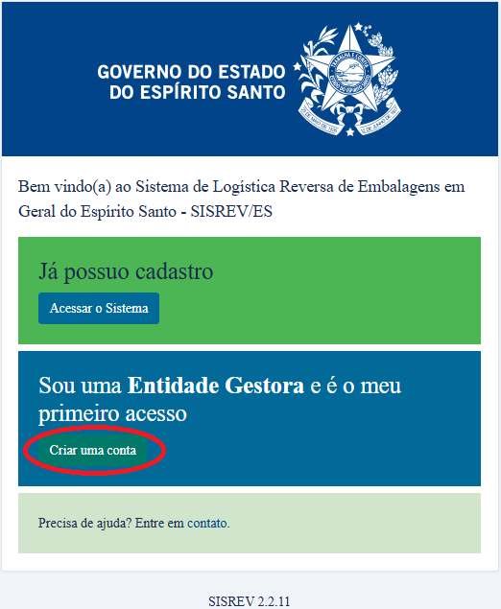

## Preencher ficha de cadastro da Entidade Gestora

É necessário preencher todos os campos.

Esse acesso é destinado a Entidades Gestoras e tanto os dados informados como as ações executadas são de inteira responsabilidade da própria entidade.

Após a criação da conta, será possível configurar o Plano de Logística Reversa.

As informações serão então revisadas e avaliadas pela SEAMA/ES.

Caso você não represente uma Entidade Gestora e mesmo assim precise ter acesso a aplicação, entre em contato com a SEAMA/ES para verificar a possibilidade de obter acesso à ferramenta.

A senha deve possuir pelo menos 8 caracteres e conter ao menos um caractere maiúsculo, um número e um caractere especial.

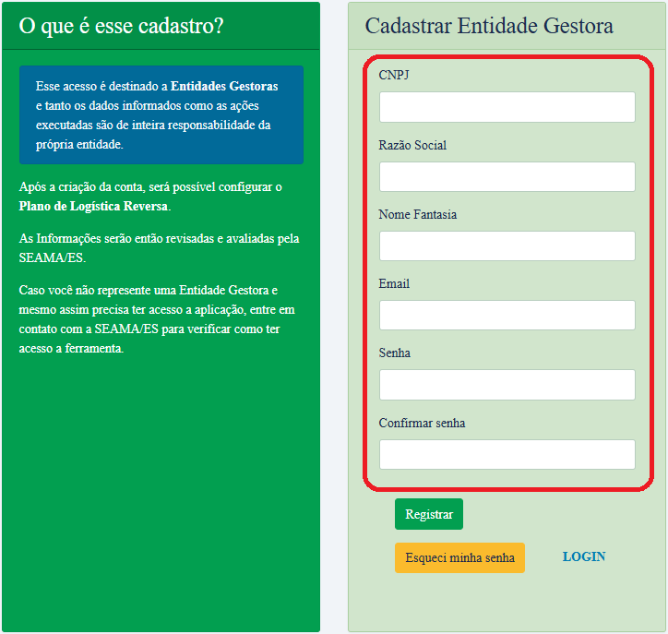

## Clicar em Registrar

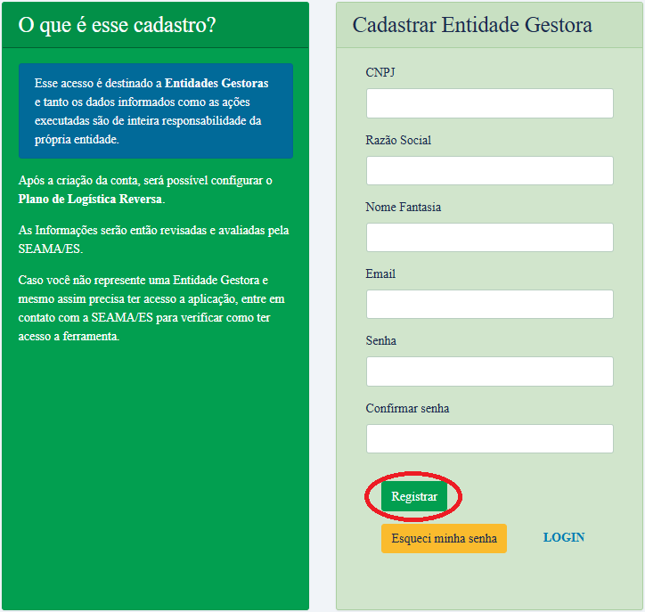

## Acessar o *e-mail* cadastrado

Acesse a caixa de entrada do *e-mail* cadastrado e abra a mensagem enviada por: [no-reply@sislogreversa.com.br](mailto:no-reply@sislogreversa.com.br).   
Caso não encontre a mensagem na caixa de entrada, confira a caixa de lixo eletrônico. Se não receber a mensagem clique em ‘Reenviar *E-mail* de Verificação’.

## Clicar em ‘Verificar o *E-mail*’

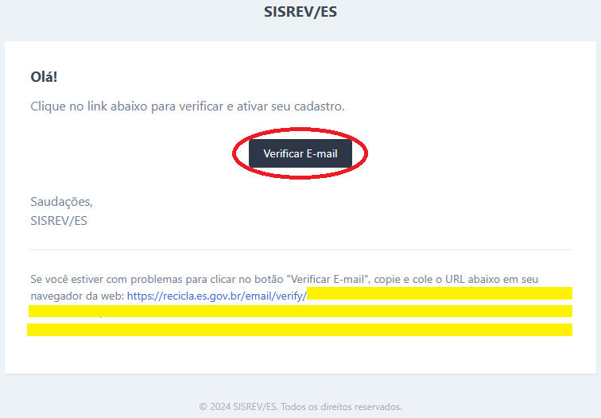

## Preencher os campos em ‘Endereço’ e ‘Dados do Responsável Técnico’

Caso utilize um responsável técnico já cadastrado no sistema, você pode importar os dados desse responsável clicando no botão ‘Buscar Por CPF’.

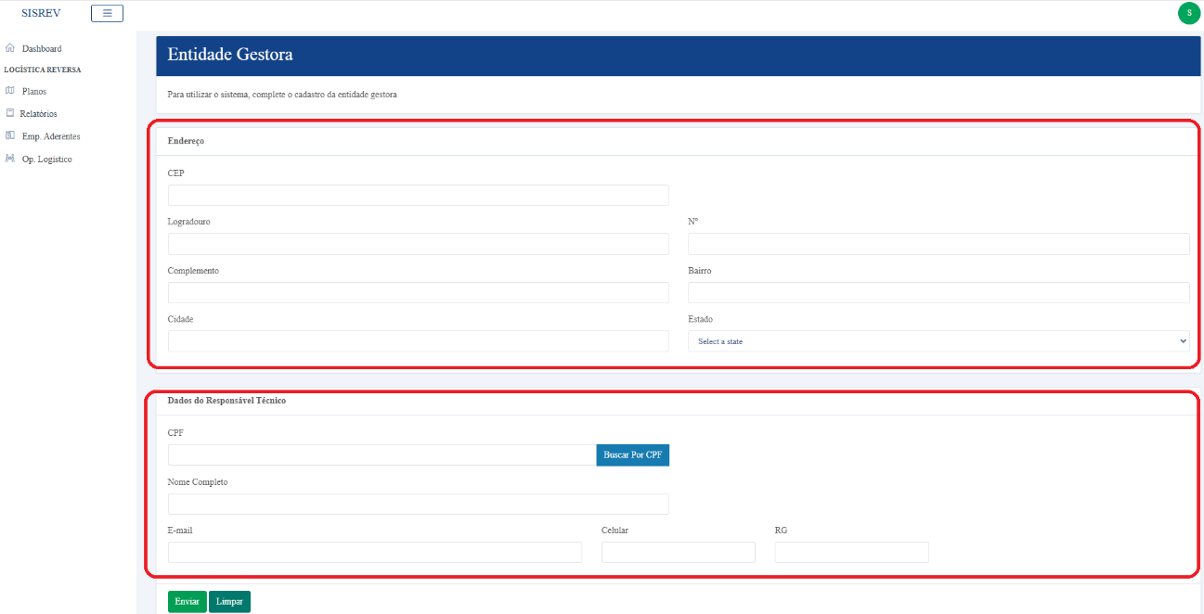

## Clicar em ‘Enviar’

Após preencher os campos obrigatórios de ‘Endereço’ e ‘Dados do Responsável Técnico’, clique no botão ‘Enviar’.

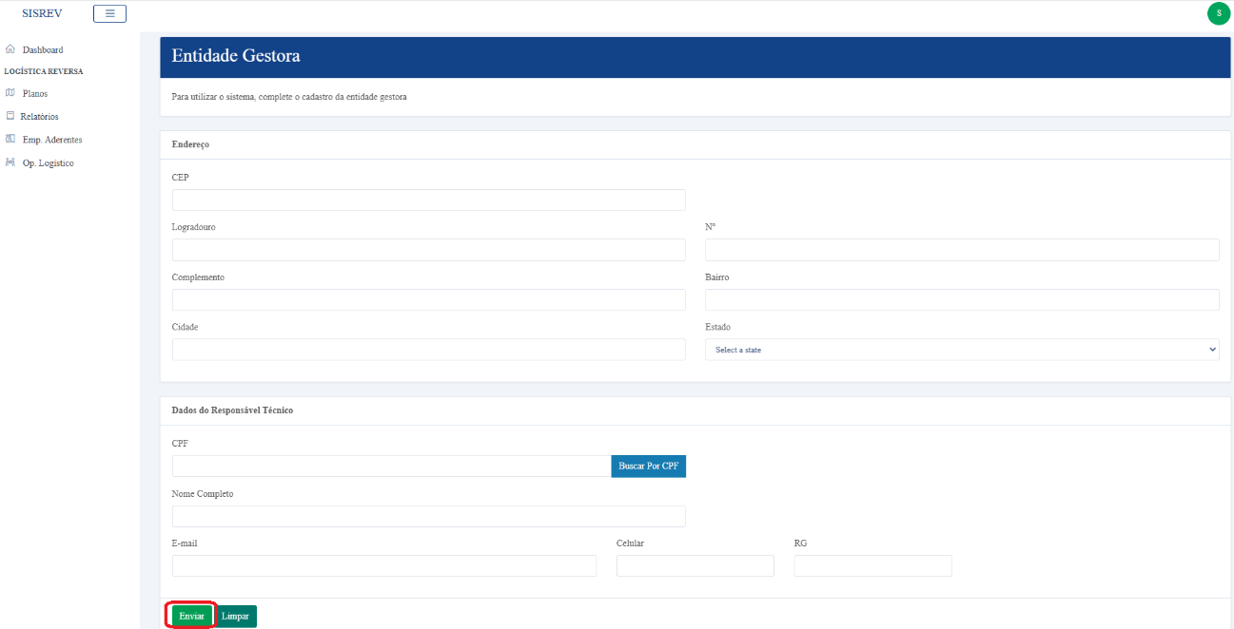

**Pronto, seu cadastro estará concluído!**

# CADASTRAR PLANO LOGÍSTICO

## Acessar o *site* do Recicla-ES

Em seu navegador de preferência acesse o *site* do Recicla-ES: [**https://recicla.es.gov.br/**](https://recicla.es.gov.br/).

## Clicar em ‘Acessar o Sistema’

## Preencher os campos ‘*E-mail’* e ‘Senha’ do Login

## Clicar em ‘*Login’*

## Clicar em ‘Planos’

## Clicar em ‘Adicionar Plano’

## Preencher os campos em ‘Informação’ e anexar a ‘Comunicação Ambiental’

Para anexar o documento no campo ‘Comunicação Ambiental’ siga o passo a passo abaixo.

### Clicar no botão “Escolher arquivo”

### Anexar o arquivo de Comunicação Ambiental

Procure o arquivo que deseja anexar e selecione dando dois cliques no arquivo ou clicando uma vez no arquivo e depois clicando no botão “Abrir”.

## Preencher os campos em ‘Responsável pelo Plano’ e ‘Endereço’

Caso o responsável pelo plano seja o responsável técnico da Entidade Gestora, você pode clicar no botão ‘Usar Téc. da Entidade Gestora' para importar e preencher os dados do responsável pelo plano.

Caso seja outro técnico, mas que já esteja cadastrado no sistema, você pode digitar o CPF do técnico e importar os dados desse responsável clicando no botão ‘Buscar Por CPF’.

## Clicar em ‘Salvar e Voltar’

**Pronto, seu plano estará salvo!**

# ADICIONAR EMPRESA ADERENTE AO PLANO LOGÍSTICO

## Acessar o SISREV

Siga os passos dos itens 2.1, 2.2, 2.3, 2.4 e 2.5.

## Clicar no ícone ‘Empresa Aderente’

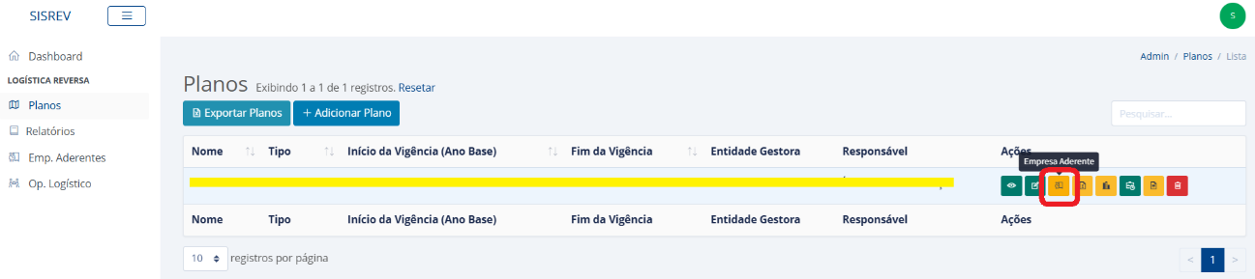

## Preencher os campos em ‘Dados da Empresa’ e ‘Endereço’

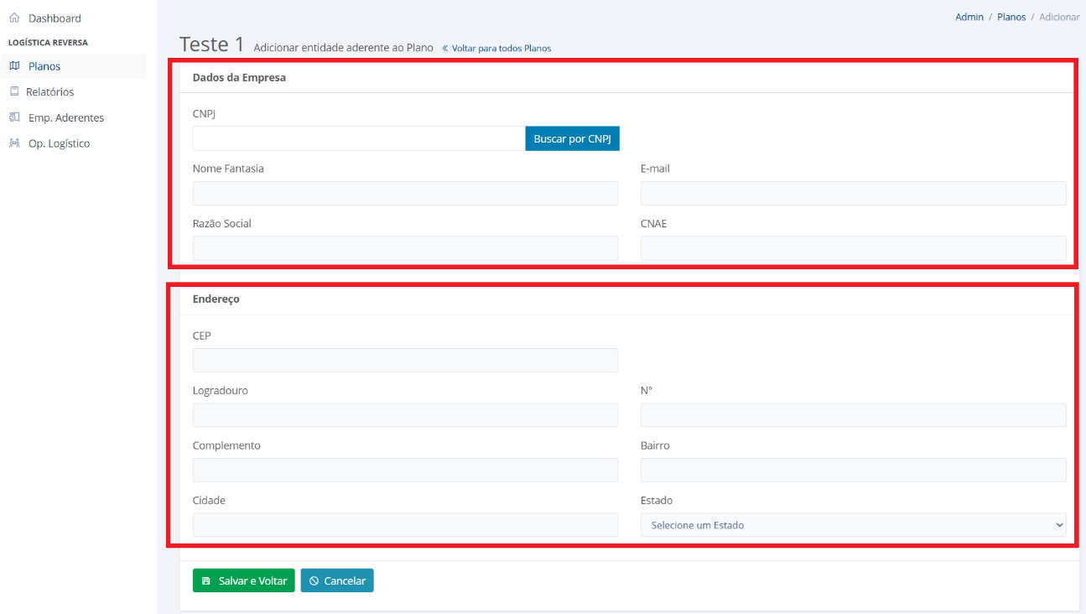

## Clicar em ‘Salvar e Voltar’

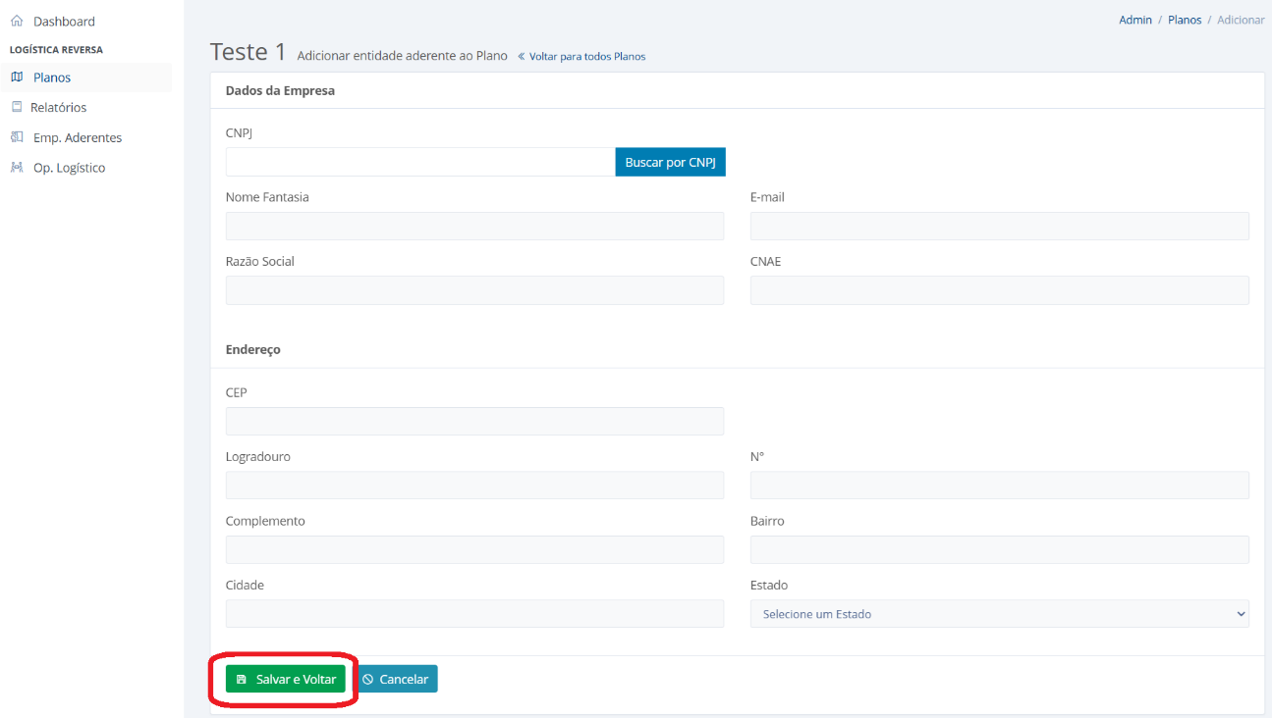

**Pronto, a empresa aderente do plano logístico estará adicionada!**

# IMPORTAR EMPRESAS ADERENTES AO PLANO LOGÍSTICO

## Acessar o SISREV

Siga os passos dos itens 2.1, 2.2, 2.3, 2.4 e 2.5.

## Clicar no ícone ‘Importar Empresas Aderente’

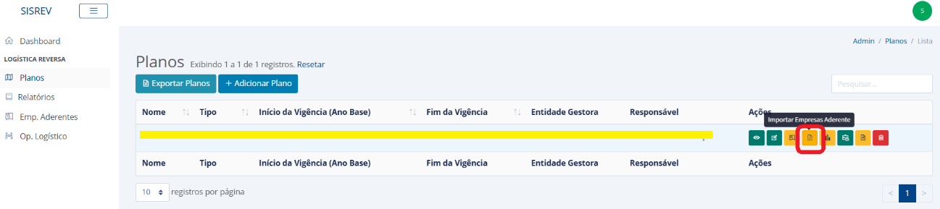

## Clicar no link de download da planilha de importação

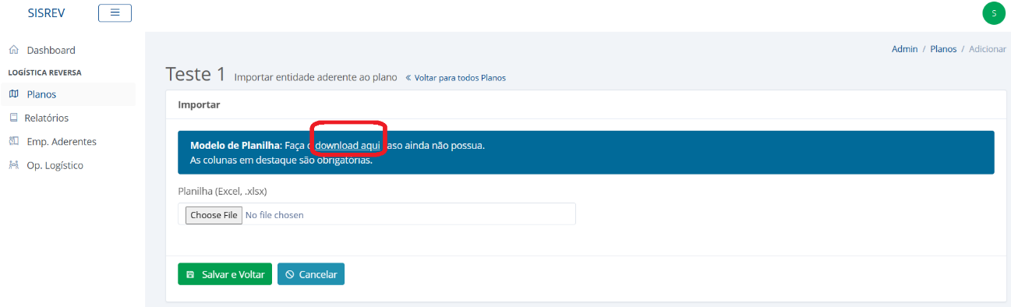

## Preencher e salvar a planilha de importação

As colunas em negrito são de preenchimento obrigatório.

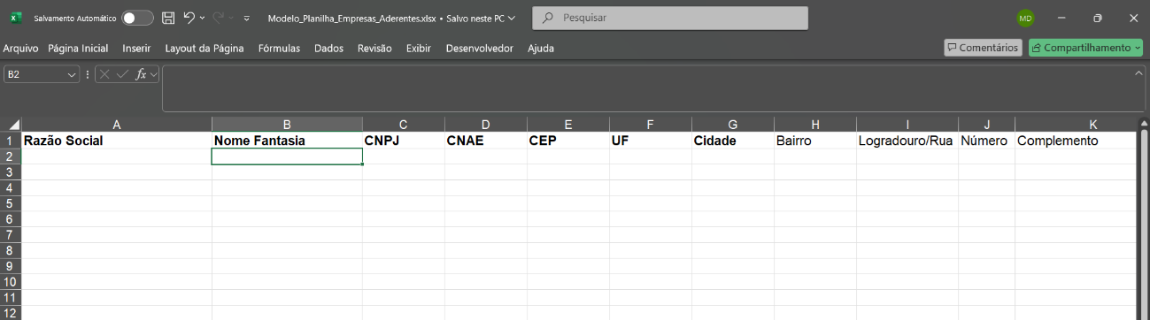

## Clicar em ‘*Choose* *File’*

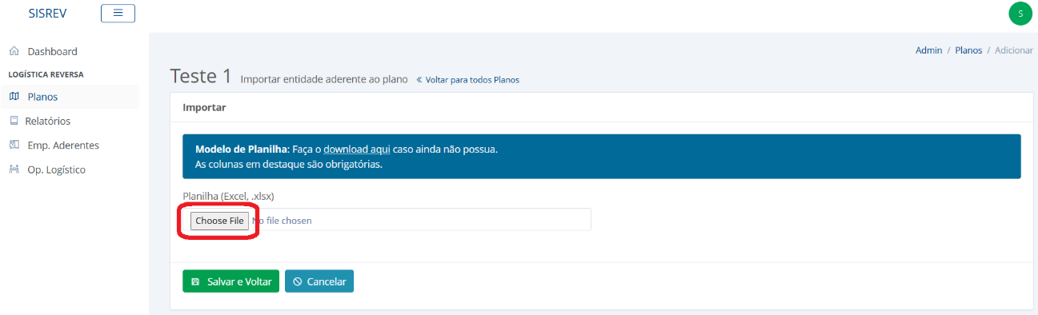

## Selecionar o arquivo e clicar em ‘Abrir’

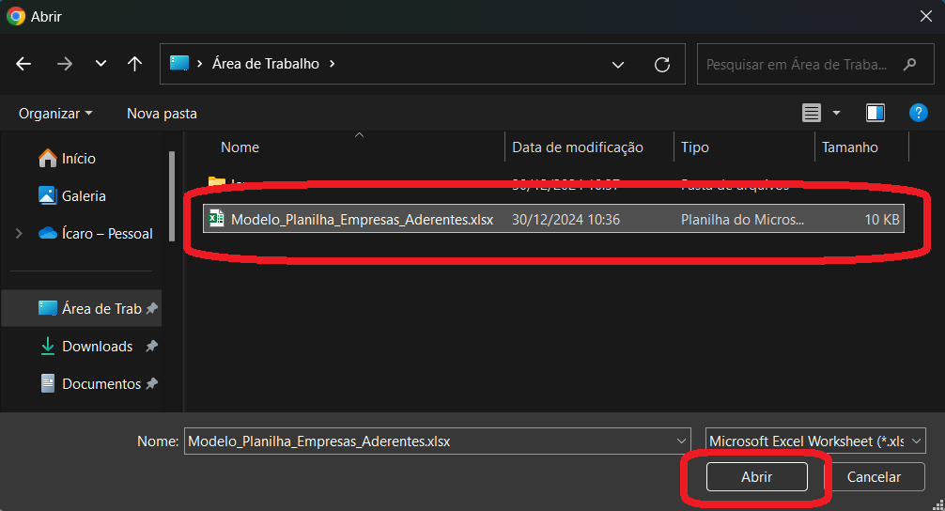

## Clicar em ‘Salvar e Voltar’

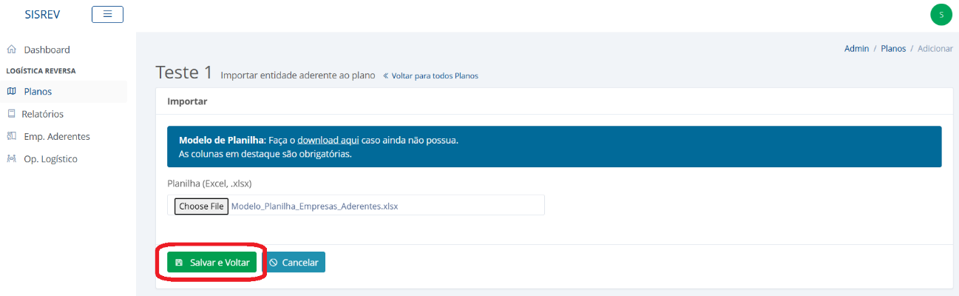

**Pronto, os dados das empresas aderentes estarão importados!**

# GERENCIAR METAS DO PLANO LOGÍSTICO

## Acessar o SISREV

Siga os passos dos itens 2.1, 2.2, 2.3, 2.4 e 2.5.

## Clicar no ícone ‘Gerenciar Metas’

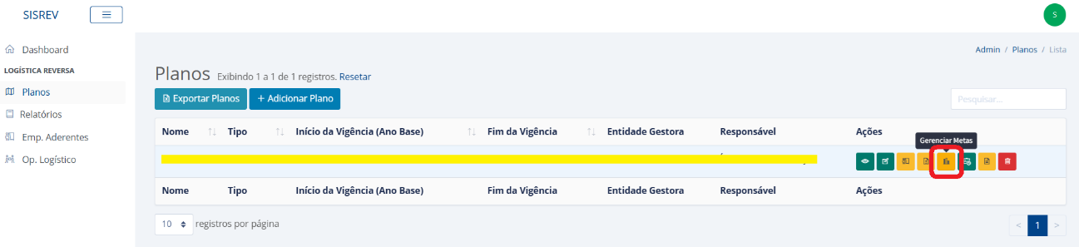

## Preencher as Metas

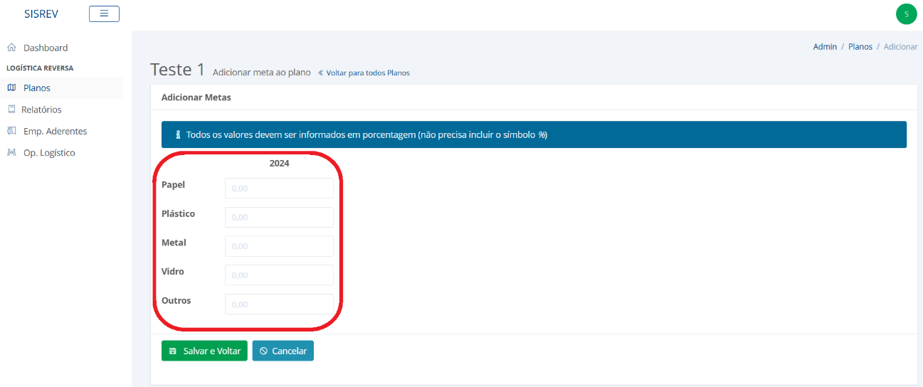

## Clicar em ‘Salvar e Voltar’

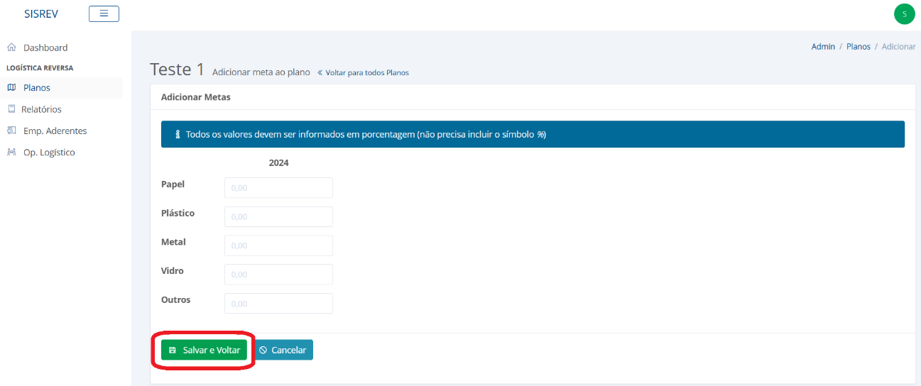

**Pronto, as metas do plano logístico estarão salvas!**

# ADICIONAR OPERADOR LOGÍSTICO AO PLANO LOGÍSTICO

## Acessar o SISREV

Siga os passos dos itens 2.1, 2.2, 2.3, 2.4 e 2.5.

## Clicar no ícone ‘Operador Logístico’

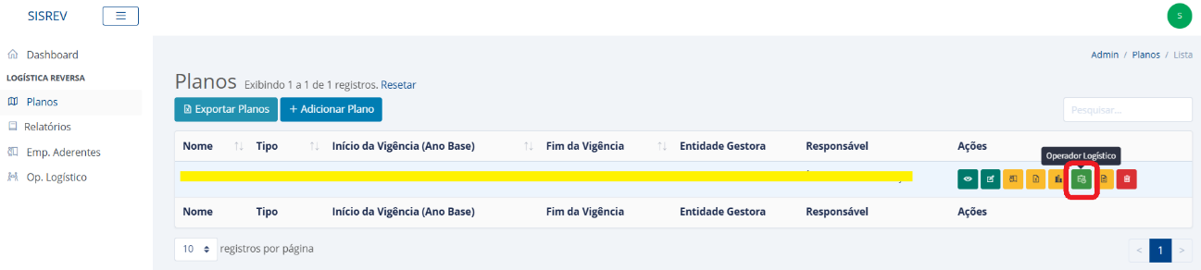

## Preencher os campos em ‘Dados da Empresa’ e ‘Endereço’

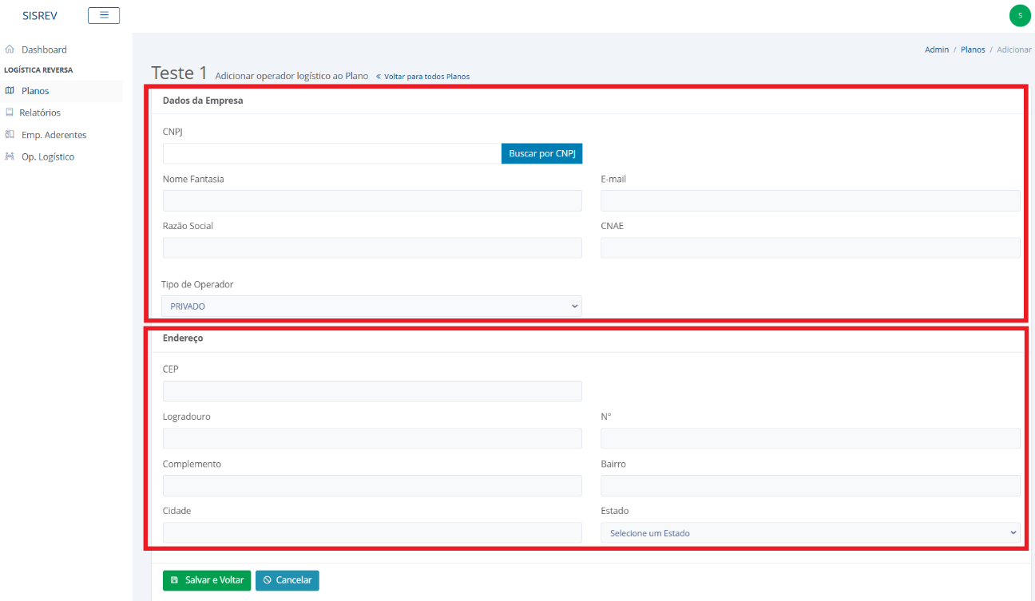

## Clicar em ‘Salvar e Voltar’

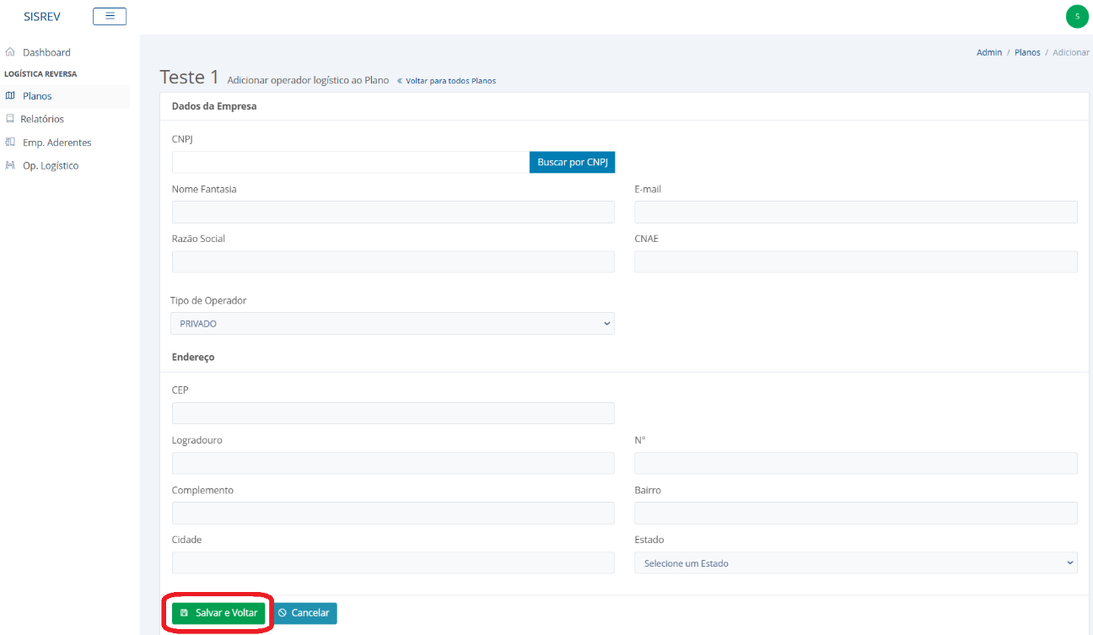

**Pronto, o operador logístico do plano logístico estará adicionado!**

# GERAR RELATÓRIO DO PLANO LOGÍSTICO

## Acessar o SISREV

Siga os passos dos itens 2.1, 2.2, 2.3, 2.4 e 2.5.

## Clicar no ícone ‘Gerar Relatório do Plano Logístico’

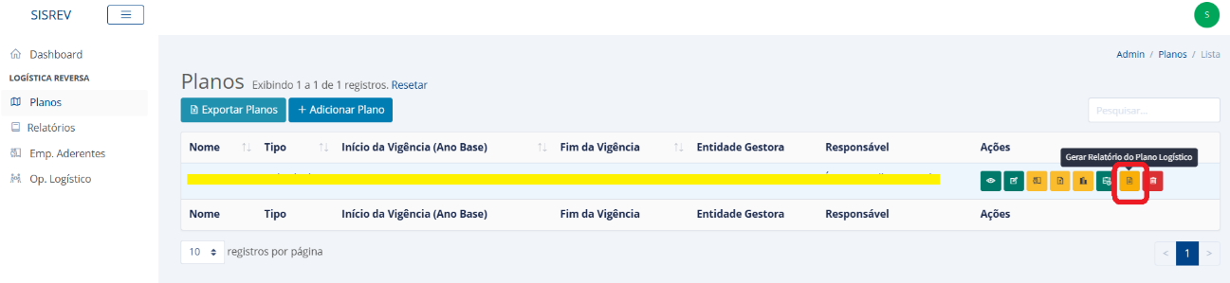

## Selecionar o Período e conferir os campos de ‘Informações Atuais do Plano’ e ‘Empresas Aderentes’

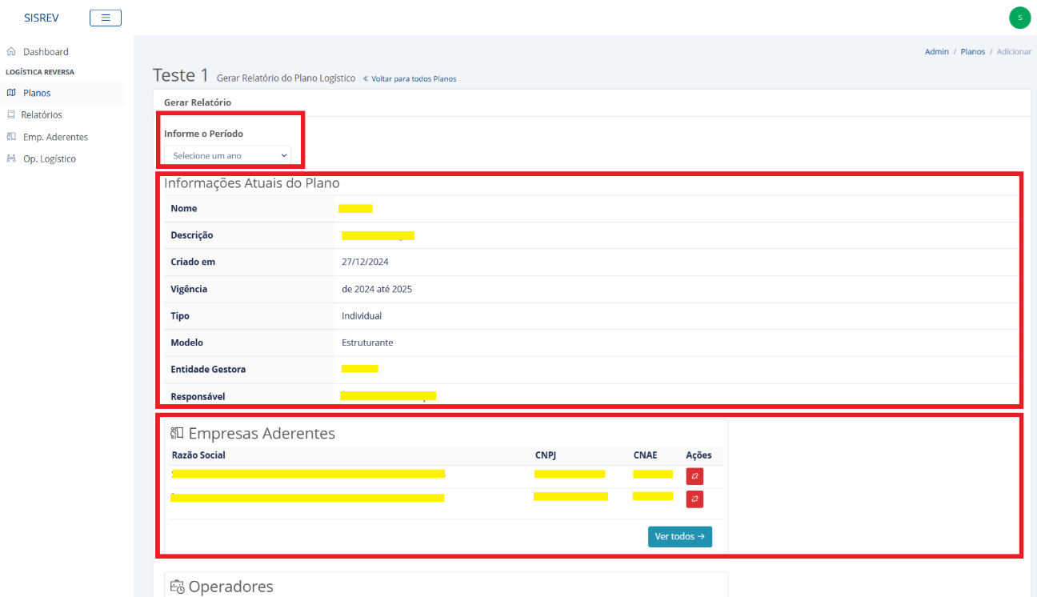

## Conferir os ‘Operadores’ e as ‘Metas Quantitativas’, preencher as ‘Quantidades Produzidas de Massa (em Toneladas)’ e anexar a ‘Declaração de Meta Alcançada’, a ‘Declaração do Verificador de Resultados’ e a ‘Declaração de Auditoria Anual’

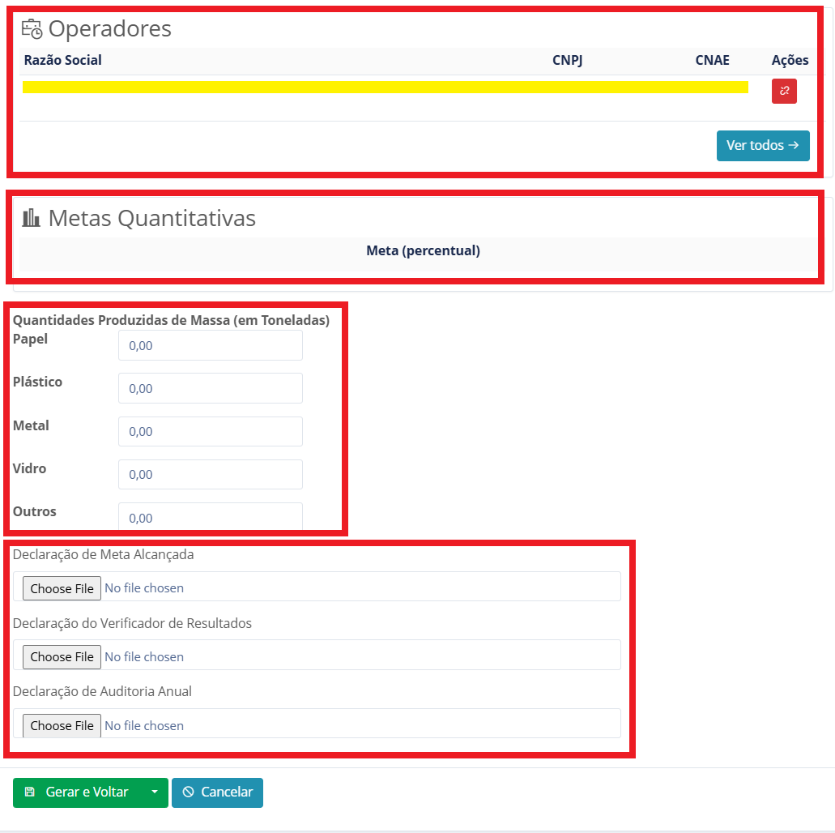

## Clicar em ‘Gerar e Salvar’

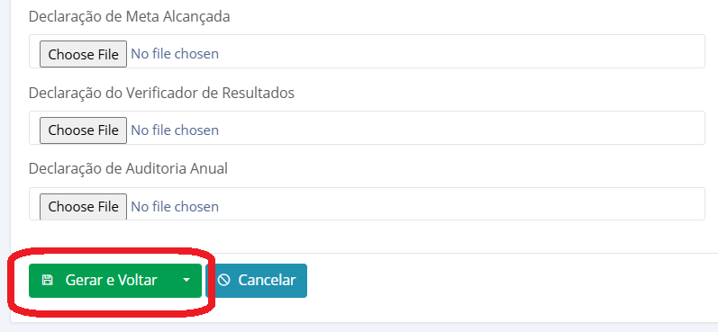

**Pronto, o relatório do plano logístico estará gerado!**

# ADICIONAR EMPRESA ADERENTE AO RELATÓRIO

## Acessar o SISREV

Siga os passos dos itens 2.1, 2.2, 2.3 e 2.4.

## Clicar em ‘Relatórios’

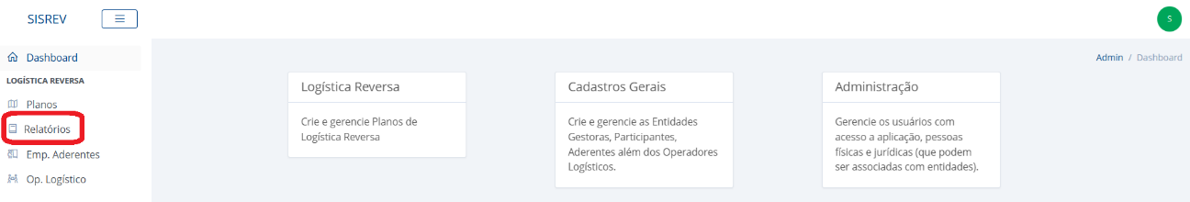

## Clicar no ícone ‘Empresa Aderente’

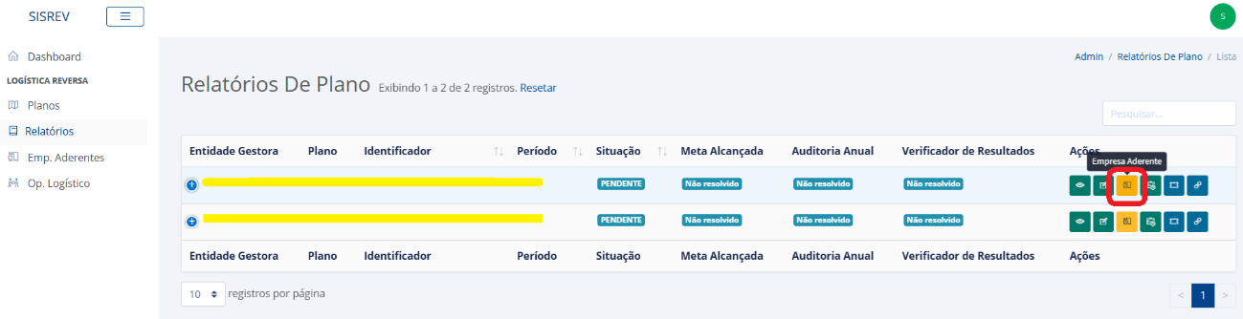

## Preencher os campos em ‘Dados da Empresa’ e ‘Endereço’

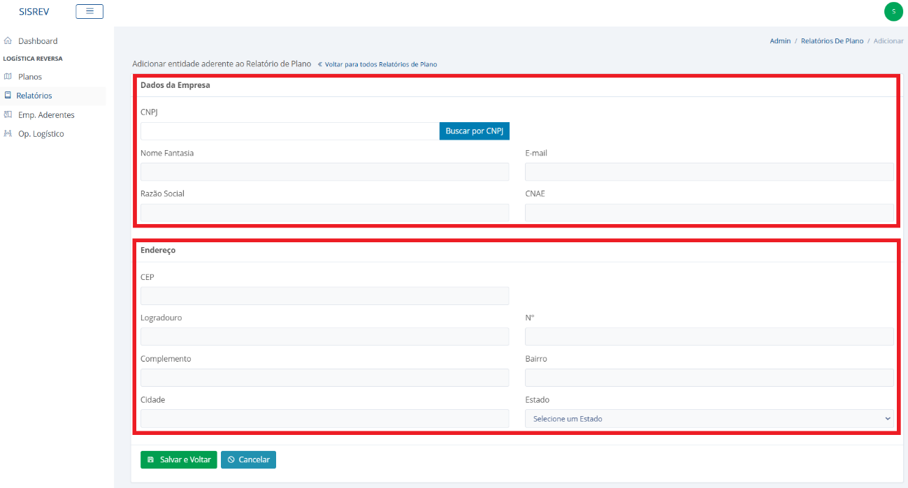

## Clicar em ‘Salvar e Voltar’

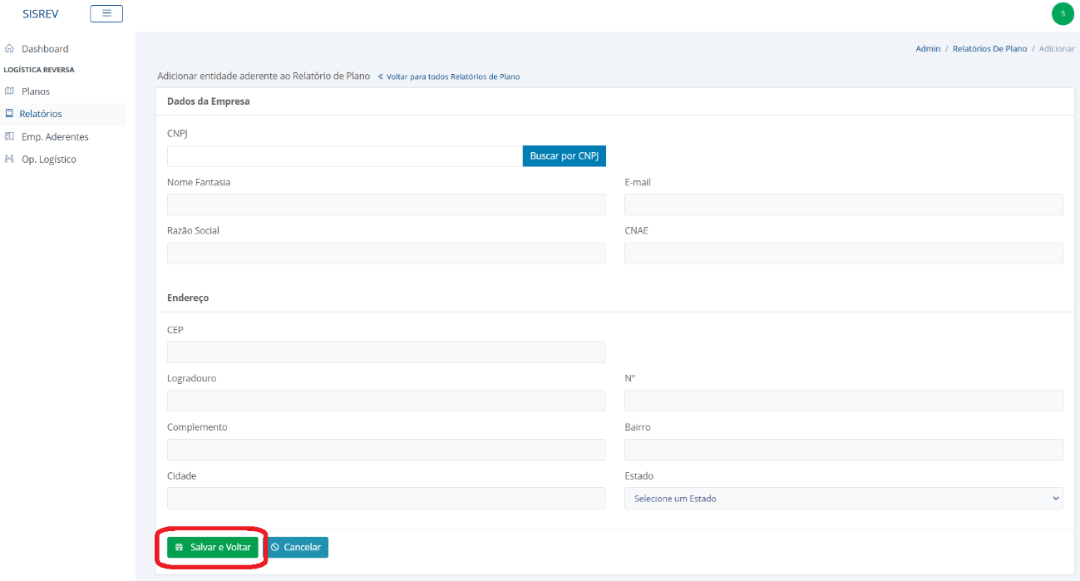

**Pronto, a empresa aderente estará adicionada ao relatório!**

# ADICIONAR OPERADOR LOGÍSTICO AO RELATÓRIO

## Acessar o SISREV

Siga os passos dos itens 2.1, 2.2, 2.3 e 2.4.

## Clicar em ‘Relatórios’

## Clicar no ícone ‘Operador Logístico’

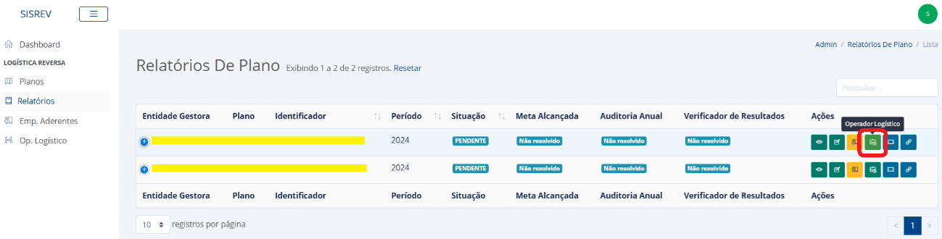

## Preencher os campos em ‘Dados da Empresa’ e ‘Endereço’

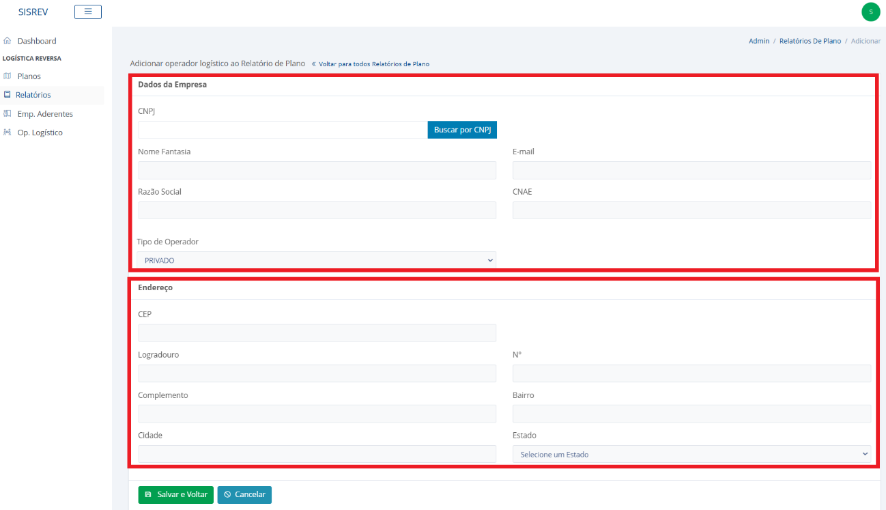

## Clicar em ‘Salvar e Voltar’

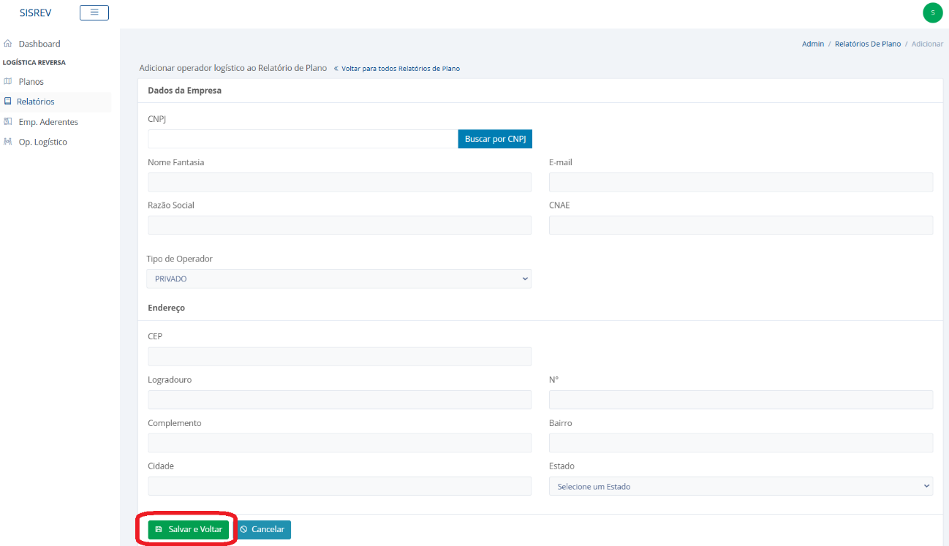

**Pronto, o operador logístico do relatório estará adicionado!**

# VINCULAR VERIFICADOR AO RELATÓRIO

## Acessar o SISREV

Siga os passos dos itens 2.1, 2.2, 2.3 e 2.4.

## Clicar em ‘Relatórios’

## Clicar no ícone ‘Vincular Verificador ao Relatório’

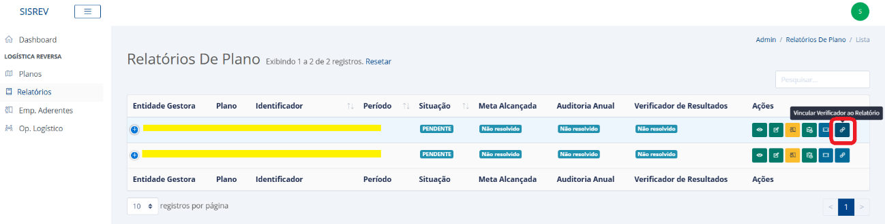

## Preencher os campos em ‘Dados da Empresa’

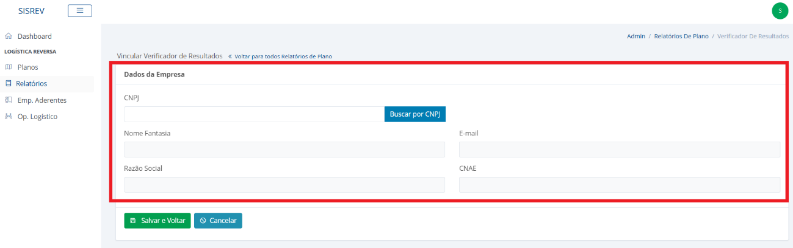

## Clicar em ‘Salvar e Voltar’

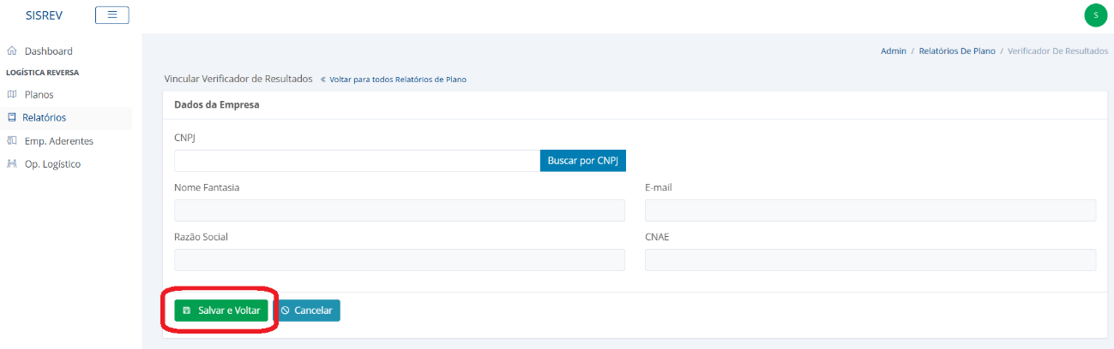

**Pronto, o verificador estará vinculado ao relatório!**

# EDITAR PLANO LOGÍSTICO

## Acessar o SISREV

Siga os passos dos itens 2.1, 2.2, 2.3, 2.4 e 2.5.

## Clicar no ícone ‘Editar’

## Editar os campos e salvar

Siga os passos dos itens 2.7, 2.7.1, 2.7.2, 2.8 e 2.9

**Pronto, o plano logístico estará editado e salvo!**

# EDITAR RELATÓRIOS DE PLANO

## Acessar o SISREV

Siga os passos dos itens 2.1, 2.2, 2.3 e 2.4.

## Clicar em ‘Relatórios’

## Clicar no ícone ‘Editar’

## Editar os campos e salvar

Siga os passos dos itens 7.3, 7.4 e 7.5.

**Pronto, o plano logístico estará editado e salvo!**

# RECUPERAR SENHA

## Acessar o SISREV

Siga os passos dos itens 1.1 e 1.2.

## Clicar em ‘Esqueci minha senha’

## Preencher com o *e-mail* cadastrado

## Clicar em ‘Enviar *link* de recuperação de senha’

## Acessar o *e-mail* cadastrado

Acesse o *e-mail* cadastrado e, caso não encontre a mensagem na caixa de entrada, confira também a caixa de lixo eletrônico.

A mensagem é enviada por: no-reply@sislogreversa.com.br

## Clicar em ‘Redefinir Senha’

## Escolher nova senha

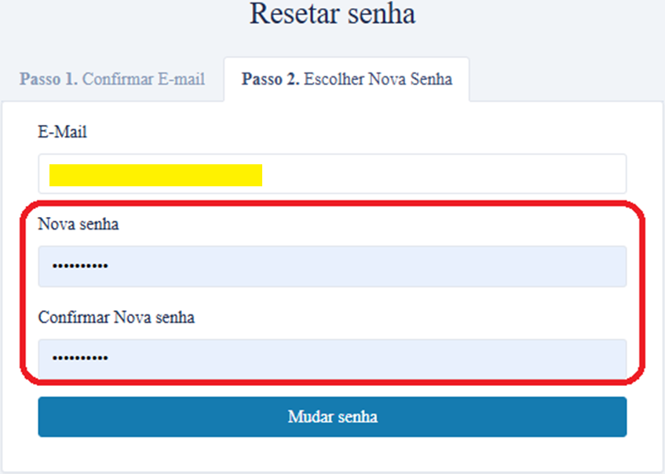

## Clicar em ‘Mudar senha’

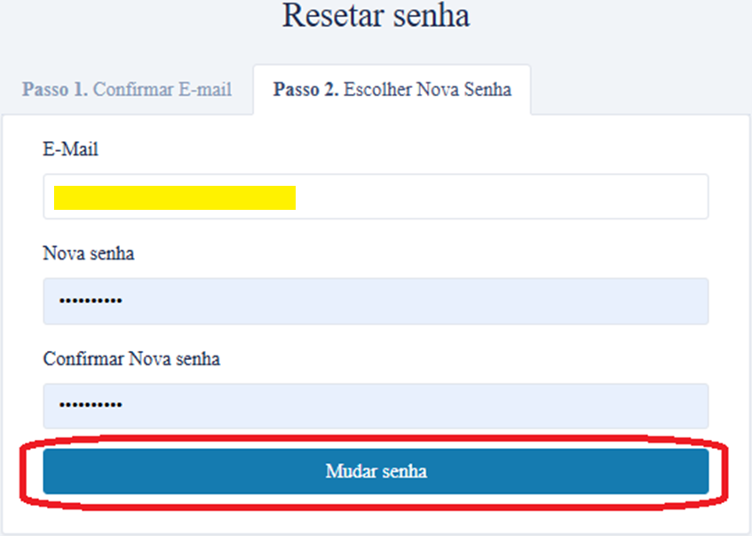

**Pronto, sua senha terá sido alterada!**